Mendoza, 15 de mayo de 2018

Señor Prestador
Presente

De nuestra mayor consideración:

Por medio de la presente, informamos que el recetario de OSPRERA que se adjunta, esta vigente igual que el anterior, por lo tanto se solicita que se reciban ambos normalmente con las mismas condiciones de siempre debiendose interpretar igual que el anterior.

Sin más, saludamos atentamente.

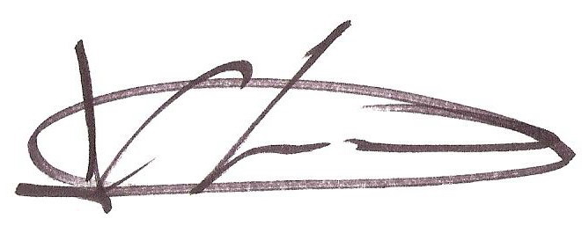

Farm. Guillermo Capone
A. E. P. S. A. C. E.
Coordinador Gral. Red Farmacéutica

